ДЕПУТАТЫ
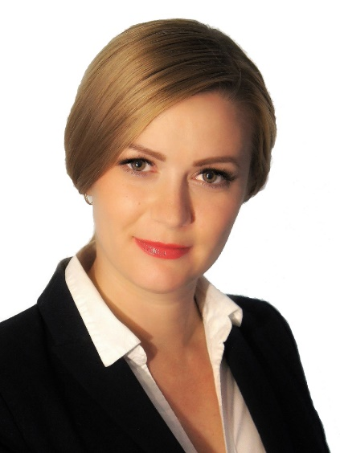
Александра Варникова
Заместитель Главы МО "Семеновский"

Евгений Гусаров
Депутат МО "Семеновский"
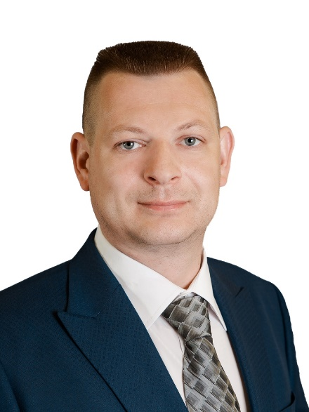
Алексей Васильев
Депутат МО "Семеновский"
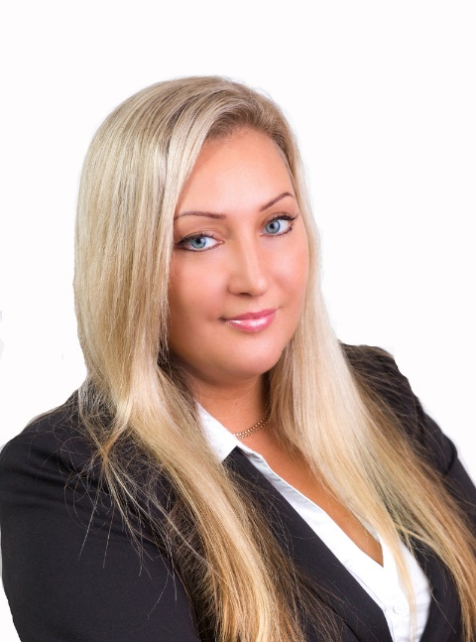
Юлия Васильева
Депутат МО "Семеновский"
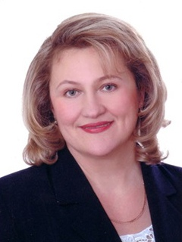
Тамара Киселева
Депутат МО "Семеновский"
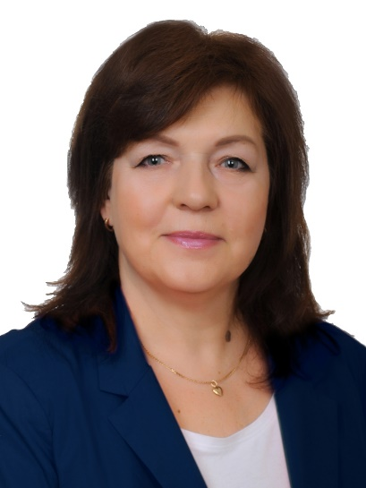
Галина Липинская
Депутат МО "Семеновский"
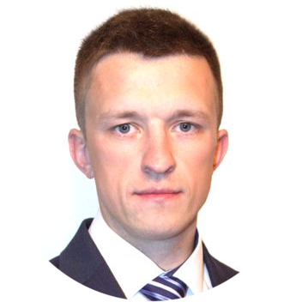
Андрей Баженов
Депутат МО "Семеновский"
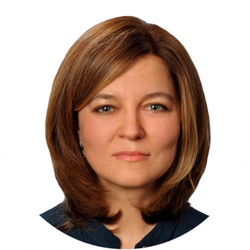
Полина Рысакова
Депутат МО "Семеновский"

